Flachverblender DF 3483 - Meppen DF ganze Steine

Brillux

Eigenschaften

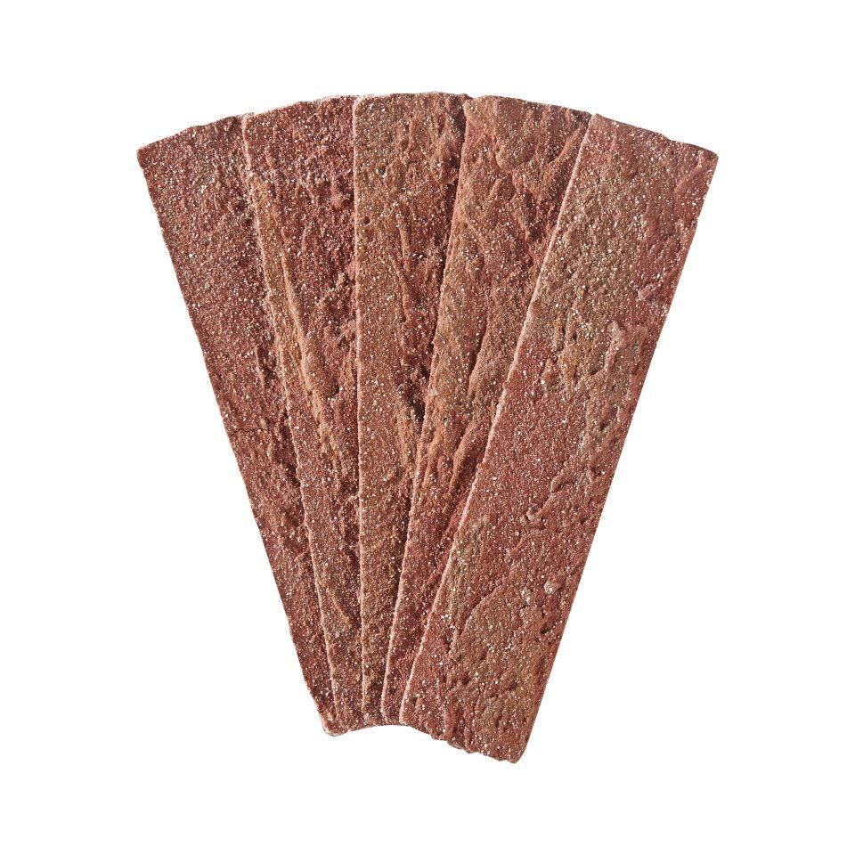

HAN:

3484.0001.15

Farbton

nach Hersteller-Farbkarte

Format

DF

Werkstoff

Acrylat

Diffusionsverhalten

diffusionsfähig

Ausführung

organisch gebundene Flachverblender in genormten Formaten, dekorativ , im System geprüft als Schlussbeschichtung im Brillux WDVS

Anwendungsbereich

Flächengestaltung und Sanierung an Fassaden und Innenwandflächen, speziell als Schlussbeschichtung in den Brillux WDVS Qju, I, II und VI auf Basis EPS-Hartschaum, Im Neu- und Altbaubereich

Beständigkeit

äußerst strapazierfähig, Schlagregenschutz

Werkstoffbasis

Acrylat-Copolymer mit mineralischen Zuschlagsstoffen

Steinformate (mm)

240 x 52